Evidence bezhotovostních plateb.
Postup využívaný v Knihovně Jabok při dokončení evidence bezhotovostních plateb čtenářů.
Postup při dokončení evidence platby je stejný jako při evidenci jiných plateb čtenáře, viz Poplatky a pokuty.
Níže uvedený postup počítá s tím, že že pro evidenci bezhotovostních plateb je použit typ platby šekem a že rozhraní služebního klienta bylo přizpůsobeno a že termín „platba šekem“ byl v české lokalizaci nahrazen „bezhotovosním převodem“ (pro případ, že rozhraní přizpůsobeno nebylo, je v popisu postupu v hranaté závoce vždy uveden původní název pole)
- Ve čtenářském kontě otevřete kartu „Poplatky“
- Zvolte typ platby Převodem [šekem]
- Do pole „přijato“ zapište částku přijatou prostřednictvím platebního převodu.
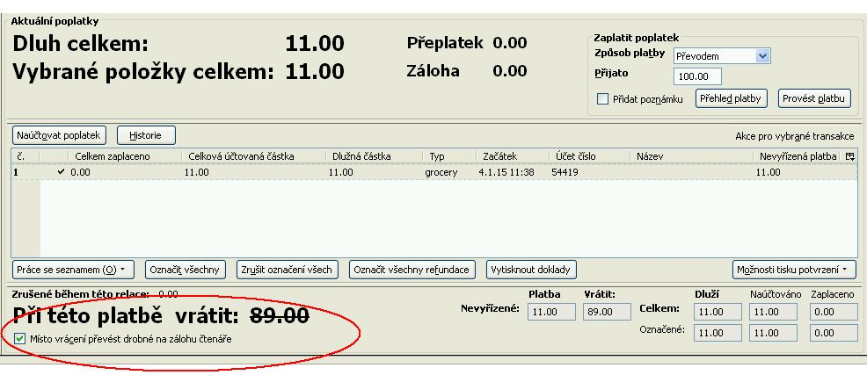
- Pokud je přijatá částka vyšší než poplatky, které čtenář dluží, je nutné zaškrnout pole „Místo vrácení převést na zálohu čtenáře“ v levém dolním rohu rozhraní pro platby.
- Ve vyskakovacím okně s názvem „Informace o platebním převodu“ [Informace o šeku] doplňte do pole „číslo účtu“ [číslo šeku] informaci o bankovním účtu, že kterého byla platba poslána, podle potřeby uveďte další údaje do pole poznámky a klikněte na tlačítko „potvrdit tuto informaci“. 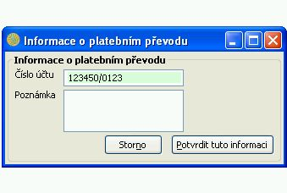
- Doporučuje pozvrzení o přijetí platby zaslat e-mailem příslušnému čtenáři (např. jako PDF)

